Mit navn er Sten…

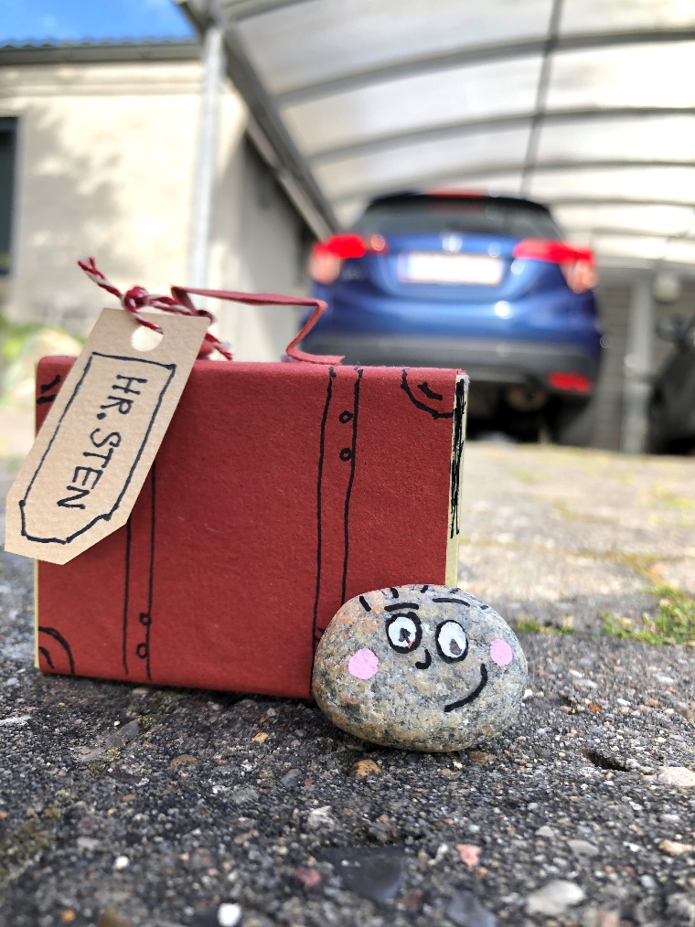

Hej, jeg hedder Sten.

Jeg er snart 10 år gammel, og synes, jeg er vældig sej.   
Jeg skal på ferie med en skør familie i år. Det glæder jeg mig vildt til. Jeg tror vi kan finde på nogle sjove ting sammen.   
Og når sommerferien er slut, så kommer jeg forbi i jeres klasse.

Selvfølgelig vil jeg skrive til jer hvordan sommerferien går. Det kan I læse, når vi mødes igen.   
Men jeg kunne også godt tænke mig at høre fra mine familie-medlemmer. Hvis I lige vil sige  
til dem, at de skal skrive fra den ferie de er på hos jer. Så kan vi lave en kæææææææmpe udstilling i klassen, når vi mødes.

Og inviter dem gerne med til første skoledag. Jeg vil så gerne mødes med dem, for det er så lang tid siden, vi har set hinanden. Er det en aftale?

Som min gamle bedstemor-Sten siger:

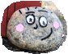

”Det er fedt at være Sten,   
men det er svært at skrive uden arme og ben.   
Haj-hajiiiii….”